Тема: Путь любви и добра
Цель: развивать ценностное отношение к себе, к людям и окружающему миру.
Задачи:
- расширять представление о таких ценностях, как любовь, доброта;
- развивать навыки позитивного общения;
- воспитывать умение сопереживать и понимать, другого человека.
Ресурсы: мелодии для релаксации, шкатулка с зеркалом, кукла из бумаги, планеты из бумаги, сердечки-стикеры.

Ход занятия
1. Круг радости
- Я очень рада видеть всех вас, ведь каждый из вас как маленькое солнышко, которое согревает всех своими лучами. А вы своими улыбками и добрыми делами согреваете мое сердце и сердца окружающих. Я очень надеюсь, что сегодняшний урок пройдет очень весело и хорошо.
Не забывайте подарить добро
Соседям, родственнику, другу.
Оно, как истинное волшебство,
Вернется к вам по кругу.

2. Упражнение «Шкатулка с сюрпризом» (музыка для души)
— Я приготовила для вас неожиданный сюрприз. В этой шкатулке находится самое дорогое, что есть на свете. Загляните в неё, и вы увидите, что является самым ценным. (Каждый ребёнок заглядывает в шкатулку и видит своё отражение.)
— Так, что вы увидели? (зеркало)
— А в зеркале вы увидели? (своё отражение, себя)
— Кто удивлён тем, что увидел? Почему? (ответы детей)
— Пока мы не научимся любить себя такими, какими мы есть, нам не суждено любить других людей. Любовь к миру начинается с любви к себе. Любовь начинается в сердце человека, светит в его глазах.
3. Цитата урока
«Доброта — это солнце, которое согревает душу человека». М. Пришвин.
— Как вы понимаете слова известного русского писателя Михаила Пришвина?
— Злой человек может стать добрым?
-Опишите, как выглядит недобрый человек.
—Как вы думаете, что такое доброта? Давайте пофантазируем и представим себе доброту. Как, на ваш взгляд, она выглядит?

4. Игра «Сказка».
- Мы с вами поиграем в игру, которая называется «Сказка». Встаньте, вам будем так удобней.
- Я буду называть сказочного героя, а вы отвечайте, добрый он или злой. Если добрый, вы радостно хлопайте в ладоши, если злой – закрывайте лицо ладошками. (Иван – царевич, Кощей Бессмертный, Золотая рыбка, Дюймовочка, Карабас-Барабас, Красная Шапочка, гуси-лебеди, водяной, Баба-яга, Золушка, Морозко, Мальвина.)

5. Чтение
Учитель читает притчу, используя методический прием «чтение с остановкой».
Василий Сухомлинский
А сейчас весна!
Теплым солнечным днем все вокруг радовалось весне. Цвели сады, щебетали птицы. В лазурном небе летел журавлиный клин. Где-то весело журчал ручеек.
А под высоким тополем стоял маленький мальчик и плакал. Он не видел, как цветут сады. Он не слышал, как щебечут птицы. Небо казалось ему не голубым, а черным. Журавлиный клин казался мальчику ниточкой слез.
А люди шли мимо маленького мальчика и не замечали, что он плачет...
• Как вы думаете, почему мальчик не видел красоты жизни вокруг себя?
(Ответы учащихся)
Окончание
Плачущего мальчика увидел дедушка, подошел к нему, положил руку на голову. Дедушка что-то долго говорил мальчику, о чем-то его расспрашивал. Мальчик сквозь слезы поведал о чем-то пожилому человеку.
Так они говорили около часа. Разговор закончился тем, что мальчик улыбнулся. Он увидел, что вокруг него цветут сады. Он услышал, как весело щебечут птицы. В голубом небе перед ним задрожал журавлиный клин, и мальчик подумал: «А сейчас весна!»
• Как вы думаете, о чем говорили дедушка с мальчиком?
• Какие чувства вызывает у вас эта притча? (Ответы учащихся)
- В жизни каждого из нас встречаются люди, общение с которыми доставляет нам радость. Мы учимся у них доброте, мудрости. Полюбить другого человека как самого себя и относиться к нему так, как мы хотели бы, чтобы относились к нам, - в этом достоинство человека. Изучая самопознание, мы идем дорогою любви и добра.
6. Ситуация
- Сегодня на уроке я разрешу вам делать то, чего никогда не разрешала. Познакомьтесь, это Лиза (учитель показывает куклу, вырезанную из бумаги). Сейчас мы ее начнем обижать. Вспомните, как вы обижаете, друг друга на перемене, когда злитесь друг на друга. Ведь обижая, даже словом, мы причиняем боль. Поэтому, когда мы будем говорить Лизе что-то обидное, мы будем причинять ей боль, загибая край бумаги. (Ученики выполняют работу, и кукла по кругу доходит до учителя).
- Посмотрите на Лизу, изменилась ли она? Такая ли она, как была в начале занятия? Что в ней изменилось и почему?
- Я думаю, что мы очень травмировали куклу. Можем ли мы что-то изменить? Как нам исправить положение? (Ученики предлагают варианты решений: пожалеть куклу, сказать что-то приятное).
- Давайте попробуем сказать ей что-нибудь хорошее, сами тем временем будем разглаживать те шрамы, которые мы оставили.
- Ребята, а сейчас посмотрите на Лизу, ей уже лучше, но стала ли она такой, какая была в начале урока? Нет. Почему?
Вывод: боль остается в душе еще очень долго, и никакие комплименты мне могут ее разгладить. Русский ученый Павлов сказал: «Словом можно убить, словом можно воскресить».
- Нравится ли нам, когда нас обижают?
- Как мы можем каждый день поднимать настроение друг другу?
- Как быть добрее?
Итог: не пытайтесь любить весь мир, любите тех, кто рядом с вами, и вы сами почувствуете, насколько вы стали счастливее.

7. Игра
Учитель предлагает учащимся по хлопать в ладоши, если речь идет о добром деле, и потопать ногами, если речь идет о плохом. Учитель каждый раз проговаривает слова «хорошо или плохо...»
• Покормить птиц зимой?
• Утаить от родителей плохую отметку, полученную в школе?
• Сломать ветку на дереве?
• Помочь пожилому человеку донести тяжелые сумки?
• Изрисовать стену жилого дома краской из баллончика?
• Помочь библиотекарю подклеить старые книжки?
• Принять участие в субботнике по уборке территории школы?
• Уступить место в автобусе пожилому человеку?
8. Чтение детьми сказки «Хранитель звезд»
Представьте, что вы – Хранитель звезды. Какие законы будут действовать на вашей звезде? Расскажите о них.
9. Творческая деятельность «Планета доброты»
На чистый лист бумаги, вырезанный в форме земли, каждый ребенок наклеивает заранее заготовленное изображение: дом, дерево, детей, облака, солнце, цветы, птиц, зверей. Получается красивая аппликация.
- Сейчас мы будем творить. Перед вами наша планета Земля.
- Что нужно сделать, чтобы она всегда оставалась прекрасной? (населить ее)
- Давайте попробуем. Выберете у себя на столе рисунки и украшаете Землю.
- Назовите вашу землю? («Мир», «Как прекрасен этот мир!», «Добро победит зло!»
- Какое чувство вы испытывали, делая прекрасное дело?
- Давайте улыбнемся друг другу, забудем все плохое и постараемся быть добрыми.
Ведь делать добро – это здорово.

10. Резерв. Разминочка «День и ночь»
— А теперь отдохнем. Я приглашаю вас на разминочку, которая называется «День и ночь». Играть будем так: когда я говорю «День», вы должны изображать то, как вы делаете добрые дела. Какие добрые дела мы можем делать?— А когда я скажу «Ночь», вы должны спать. Будьте внимательны.
11. Домашнее задание.
Найти и записать в тетради пословицы о добре.
12. Обобщение
- Перед вами лежат маленькие сердечки, напишите, какие ассоциации у вас возникают, когда вы слышите слово «доброта». Подходите по одному к большому сердцу, прочитайте, что у вас получилось.
- Вот посмотрите, какое большое, красивое, яркое сердце у нас получилось.
- Пусть ваши сердца будут всегда такими большими, открытыми и щедрыми.

13. Круг «От сердца к сердцу»
- Встанем в наш замечательный круг. Слышите, это звучит колокольчик любви, тот у кого он окажется в руках, должен позвонить им так, чтобы все остальные поняли, что эти звуки любви очень теплые, добрые сигналы человеческого сердца (учитель берет в руки колокольчик, звонит, передает рядом стоящему ребенку). Единственное, что хочется вам пожелать, дети, это спокойствия, мира, радости и красоты в вашем сердце. Давайте дружно скажем:
Если любовь ты даришь друзьям,
То она вернется к тебе.
Подари её друзьям,
И она вернётся . . . к тебе, Даша, к тебе Настя . . .

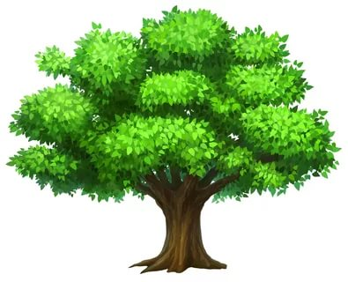 | 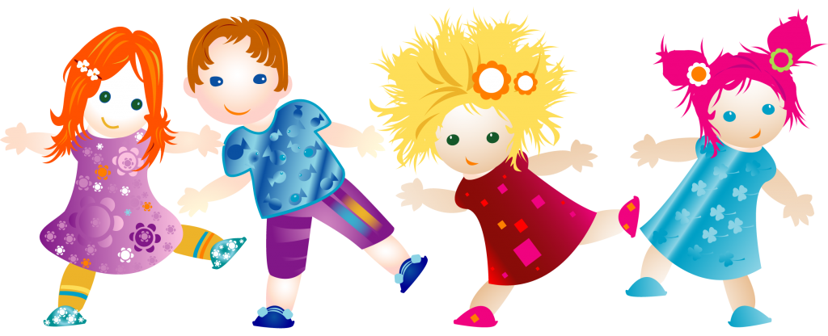
 | 
 | 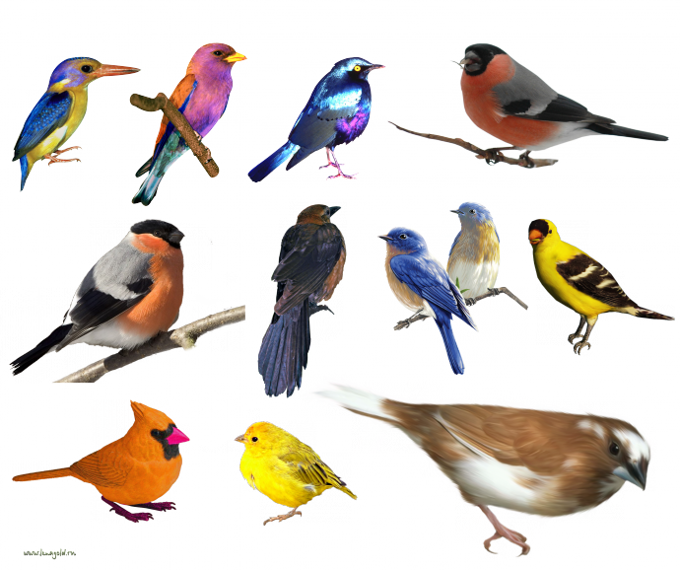
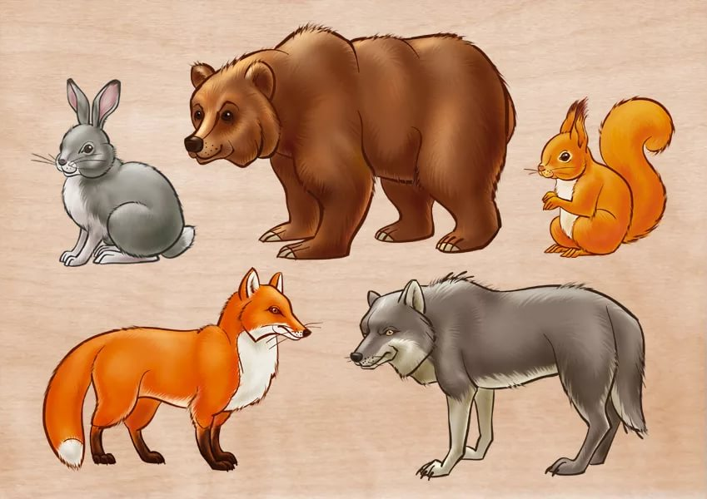 | 